Министерство науки и высшего образования Российской Федерации

Федеральное государственное автономное образовательное учреждение
высшего образования «Уральский федеральный университет
имени первого Президента России Б.Н. Ельцина»

Институт радиоэлектроники и информационных технологий - РТФ
Центр ускоренного обучения

ОТЧЁТ ПО ЛАБОРАТОРНОЙ РАБОТЕ № 12

по дисциплине «Программирование»

Тема: Введение в многопоточность .

Руководитель Н.А. Архипов
Студент гр. РИВ-150209к В.А. Порядин

Екатеринбург 2026
СОДЕРЖАНИЕ
1. Цель работы: 3
2. Описание задачи: 3
3. Ход выполнения: 4
4. Ссылка на репозиторий Github с выполненными заданиями: 6
5. Вывод: 6

Цель работы:
Получить представление о механизме многопоточности в языке программирования Java.

Описание задачи:
- Напишите программу, которая запускает два потока и выводит на экран их имена и текущее время в течение 10 секунд.
- Напишите программу, которая запускает поток и выводит на экран числа от 1 до 10 с задержкой в 1 секунду между выводами.
- Напишите программу, которая создает два потока, которые выводят на экран числа от 1 до 10. Первый поток должен выводить только четные числа, а второй поток должен выводить только нечетные числа.
- Напишите программу, которая создает 10 потоков и каждый поток выводит на экран свой номер.
- Напишите функцию, которая находит максимальный элемент в массиве целых чисел при помощи многопоточности. Количество потоков должно быть равно количеству ядер процессора.
- Напишите функцию, которая суммирует элементы в массиве целых чисел при помощи многопоточности. Количество потоков должно быть равно количеству ядер процессора.

Ход выполнения:
Решения задач 1-3 были уже в самой лабораторной работе. Вот скриншоты хода выполнения заданий 4-6: 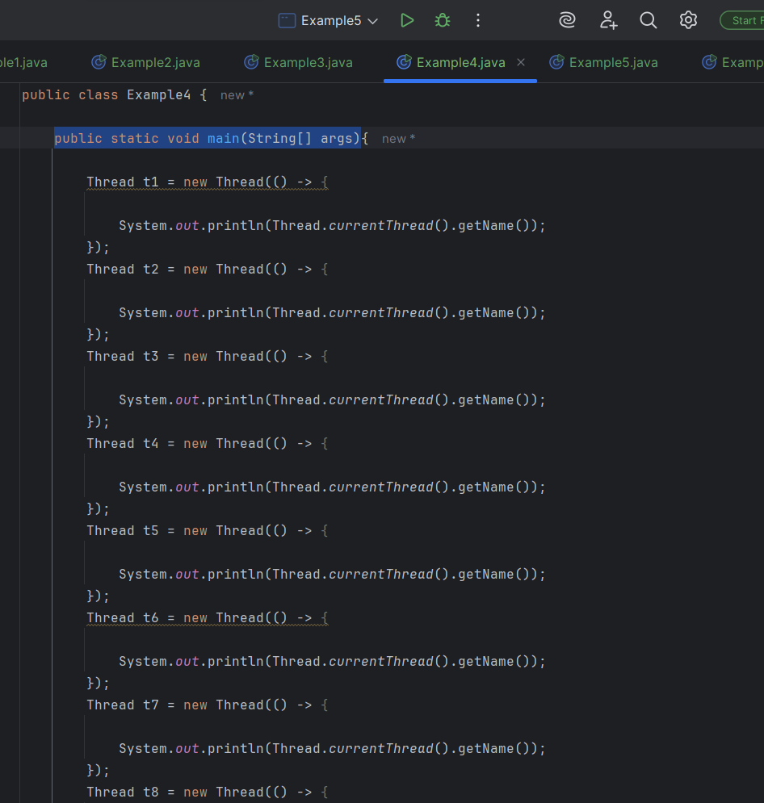
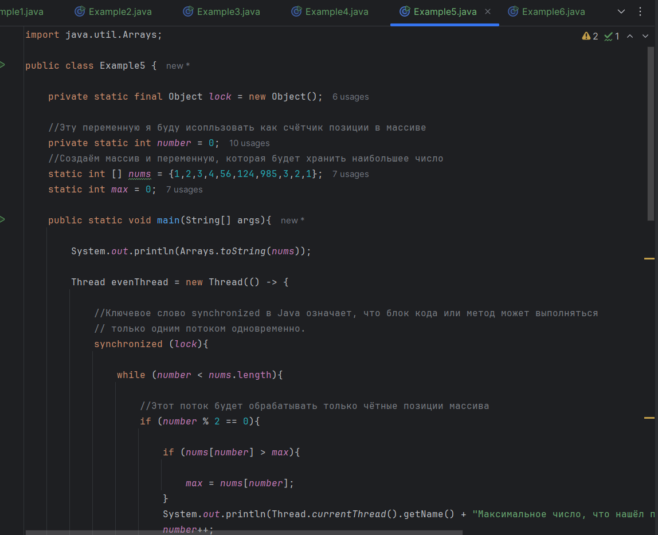
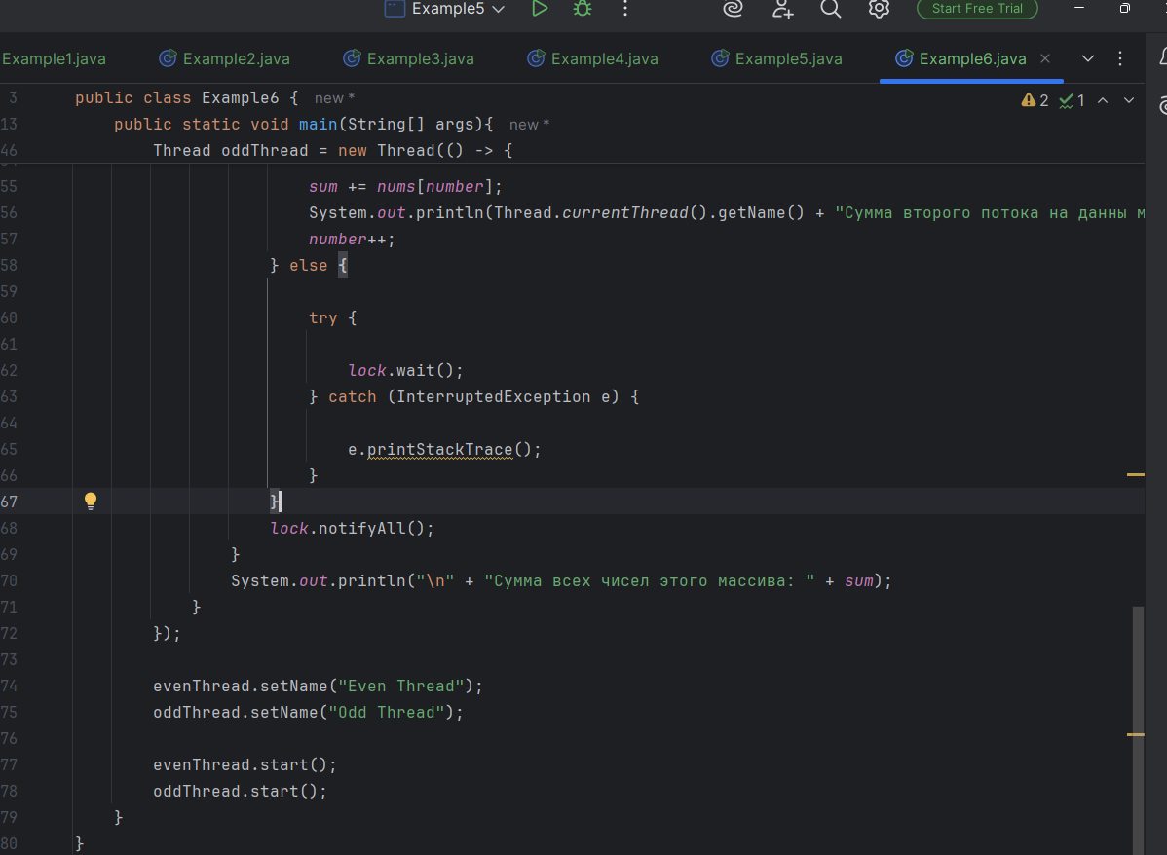
Задания 5 и 6 отличаются только функциями, которые выполняют потоки, а сама логика у них одинакова и сделана по образу и подобию 3 примера. Я не знал, как делегировать такие простые задачи в разные потоки, поэтому заставил один поток обрабатывать чётные числа, а другие нечётные.

Ссылка на репозиторий Github с выполненными заданиями:
https://github.com/WordsForNerds/Labs-2-semestr-

Вывод:
В ходе работы с многопоточностью в Java были успешно освоены ключевые механизмы параллельного программирования.

